SQI MARKET · TECHNICAL ASSESSMENT
Studi Kasus: Menu Management
Membangun halaman Master Menu untuk aplikasi restoran menggunakan HTML, CSS, dan Vanilla JavaScript.

Latar Belakang
Anda diminta membuat halaman Master Menu untuk sebuah aplikasi restoran. Halaman ini digunakan untuk mengelola daftar menu makanan dan minuman.

Ketentuan
- Gunakan HTML, CSS, dan Vanilla JavaScript.
- Data menu harus dirender secara dinamis menggunakan JavaScript.
- Tidak diperbolehkan menggunakan framework JavaScript.
- Desain antarmuka bebas selama seluruh fungsionalitas pada soal terpenuhi.
- File harus dalam bentuk HTML, CSS, dan JavaScript (JavaScript boleh digabung dengan file HTML).

Data Awal
Gunakan API https://vincent-guizot.github.io/mock-api/master-menu/menu.json untuk mengambil data-data produk.

Ketentuan
- async & await wajib digunakan saat memanggil API.
- try...catch wajib digunakan untuk menangani kegagalan request.
- Jika pengambilan data dari API gagal, gunakan data berikut sebagai fallback:

FALLBACK DATA — MENUS.JS

const menus = [
{
id: 1,
name: "Nasi Goreng",
category: "Food",
price: 25000,
stock: 3
},
{
id: 2,
name: "Mie Ayam",
category: "Food",
price: 18000,
stock: 10
},
{
id: 3,
name: "Es Teh",
category: "Drink",
price: 5000,
stock: 20
},
{
id: 4,
name: "Jus Alpukat",
category: "Drink",
price: 15000,
stock: 2
},
{
id: 5,
name: "Ayam Bakar",
category: "Food",
price: 30000,
stock: 5
}
];

Tugas
Buat halaman Master Menu dengan ketentuan sebagai berikut:
- Ambil data menu dari API menggunakan async/await dan try...catch. Jika request gagal, gunakan data fallback yang telah disediakan.
- Sebelum ditampilkan, lakukan transformasi data:
  - Tampilkan hanya menu dengan kategori Food.
  - Tambahkan properti isLowStock (true jika stock di bawah 3).
  - Urutkan data berdasarkan harga tertinggi ke terendah.
- Tampilkan seluruh data menggunakan CSS Grid dengan ketentuan:
  - Desktop (>1024px): 4 kolom
  - Tablet (600–1024px): 2 kolom
  - Mobile (<600px): 1 kolom
  - Gap antar card 16px
- Setiap card minimal menampilkan:
  - Nama Menu
  - Kategori
  - Harga
  - Stock
  - Status Stock
  - Tombol Add, Edit, dan Delete
- Jika isLowStock bernilai true, tampilkan badge Low Stock; jika tidak, tampilkan Normal.
- Buat form Tambah Menu yang terdiri dari:
  - Nama Menu
  - Kategori
  - Harga
  - Stock
  - Tombol Simpan
- Terapkan validasi:
  - Nama Menu wajib diisi.
  - Kategori wajib diisi.
  - Harga wajib diisi dan lebih dari 0.
  - Stock wajib diisi, lebih dari 0, dan tidak boleh bernilai negatif.
- Tambahkan fitur Tambah ke Pesanan dengan ketentuan:
  - Menu masuk ke daftar pesanan.
  - Jika menu sudah ada, quantity bertambah.
  - Jika stock habis, tombol Add dinonaktifkan.
  - Tampilkan ringkasan pesanan yang berisi daftar item, total item, dan total harga.
  - Buat fungsi calculateTotal(order) untuk menghitung total harga.
- Tambahkan fitur pencarian berdasarkan nama menu menggunakan debounce 500 ms.
- Tombol Delete harus menghapus menu dari tampilan sekaligus dari array data.

Catatan Function pada tombol Edit bersifat opsional. Jika masih memiliki waktu, peserta dapat mengerjakannya

Referensi Tampilan
Gambar yang disediakan hanya digunakan sebagai referensi posisi. Peserta diberikan kebebasan untuk merancang tampilan sesuai kreativitas masing-masing selama memenuhi seluruh kebutuhan pada soal.
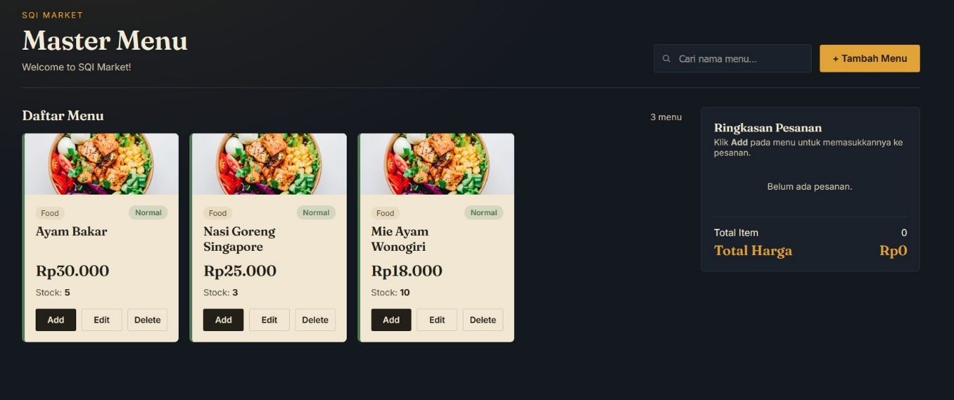
Gambar 1. Referensi posisi tampilan halaman Master Menu.

